**Python实验报告1**

**学号:117060400215 姓名:邓丽 班级:17应用统计二班 指导老师:林卫中**

**实验名称：Python语言的开发环境配置**

**实验要求：掌握三种Python语言的开发环境的方式，并能够运行简单的Python程序**

**实验过程：**

1. **Python语言的开发环境配置**

**第一种:**

1. **windows键+R键,输入cmd 打开**
2. **在打开后的窗口输入echo %path%**
3. **打开记事本，在其中输入set path=%path%；D\Anaconda3,复制，并保存在D盘下，文件名为“setpath.bat”，文件类型为“所有文件”**
4. **将复制的在开始打开的窗口中粘贴，按下enter键，再输入python，再按下enter键即可**

**第二种:**

**在网页中下载Anaconda,成功后打开其中的Jupyter Notebook,即可在页面上输入要输的代码**

**第三种:**

**在Anaconda中点击进入spyder,即可输入代码**

1. **运行简单的python程序**

**例1：太阳花的绘制**

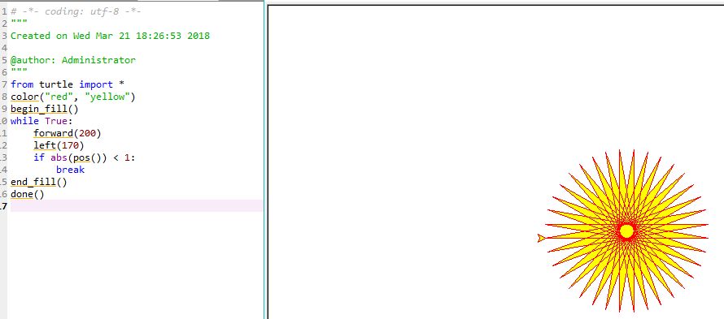

**例2:爱心的绘制**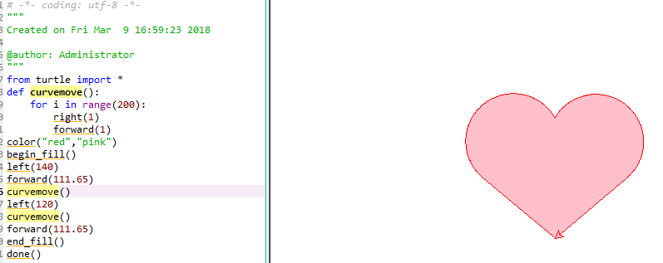

**实验小结：**

**通过运行一些简单的python程序，绘制出一些小图案，让我感受到了学习python的乐趣。人生苦短，快用python。о_о**